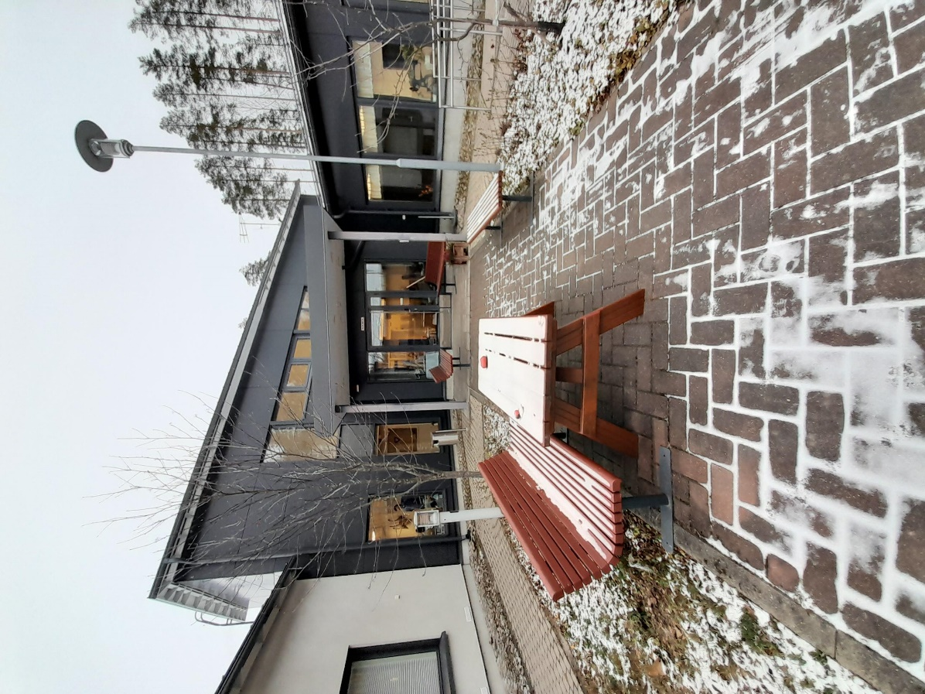

Kuuselan Ryhmäkoti

Omavalvontasuunnitelma

2024

SOSIAALIPALVELUJEN OMAVALVONTASUUNNITELMA

SISÄLTÖ

1 PALVELUNTUOTTAJAA KOSKEVAT TIEDOT 3

2 TOIMINTA-AJATUS, ARVOT JA TOIMINTAPERIAATTEET 3

3 OMAVALVONNAN TOIMEENPANO 5

4 OMAVALVONTASUUNNITELMAN LAATIMINEN 8

5 ASIAKKAAN ASEMA JA OIKEUDET 8

6 PALVELUN SISÄLLÖN OMAVALVONTA 15

7 ASIAKASTURVALLISUUS 19

8 ASIAKAS- JA POTILASTIETOJEN KÄSITTELY JA KIRJAAMINEN 24

9 YHTEENVETO KEHITTÄMISSUUNNITELMASTA 26

10 OMAVALVONTASUUNNITELMAN SEURANTA 26

## 1 PALVELUNTUOTTAJAA KOSKEVAT TIEDOT

Palveluntuottaja

Nimi: Keski-Suomen hyvinvointialue. Ikääntyneiden ympärivuorokautinen palveluasuminen

Y-tunnus: 3221318-2

Kunnan nimi: Laukaa

Toimintayksikkö tai toimintakokonaisuus

Nimi: Kuuselan Ryhmäkoti

Katuosoite: Pelloskuja 5

Postinumero: 41340 Postitoimipaikka: Laukaa

Palvelumuoto; Ympärivuorokautinen palveluasuminen. Ikääntyneet, pitkäaikaissairaat asiakkaat. Asiakaspaikkoja 30.

Esihenkilö: Niina Valkeejärvi

Puhelin: 040-6639024

Sähköposti: niina.valkeejarvi@hyvaks.fi

**Alihankintana tuotetut palvelut;**

Turvapuhelinpalvelun palveluntuottaja: Vivago.

Vaatehuolto: Sakupe. Hyvinvointialueen tekstiilipalvelut.

Siivouspalvelut: ISS.

Jätehuoltopalvelut: Mustankorkea Oy + Lassila & Tikanoja (riskijätteet).

Ostopalveluina hankintaan myös tarvittaessa sijaisia lyhyisiin henkilöstön sijaisuuksiin.

## 2 TOIMINTA-AJATUS, ARVOT JA TOIMINTAPERIAATTEET

**Toiminta-ajatus**

Kuuselan Ryhmäkoti tarjoaa asiakkaille tarpeenmukaiset ja laadukkaat toimintakykyä ylläpitävät yksilölliset palvelut, jotka tukevat asiakkaan voimavaroja ja itsenäistä selviytymistä omassa toimintaympäristössä asumispalveluissa. Ryhmäkodin asiakkaat koostuvat pääsääntöisesti muistisairaista ikäihmisistä. Keskeiset sosiaalihuollon palvelua ohjaavat lait ovat sosiaalihuoltolaki, laki sosiaalihuollon asiakkaan asemasta ja oikeuksista sekä vanhuspalvelulaki, joihin pohjautuu Kuuselan Ryhmäkodin toiminta-ajatus. Kuuselan Ryhmäkodilla toteutetaan kodinomaista ympärivuorokautista palveluasumista pääsääntöisesti Laukaan kunnan asiakkaille. Kuntouttava ja asiakaslähtöinen työote ja asiakkaan ehdoilla työskentely ovat Ryhmäkodin toiminnan keskeisimmät periaatteet.

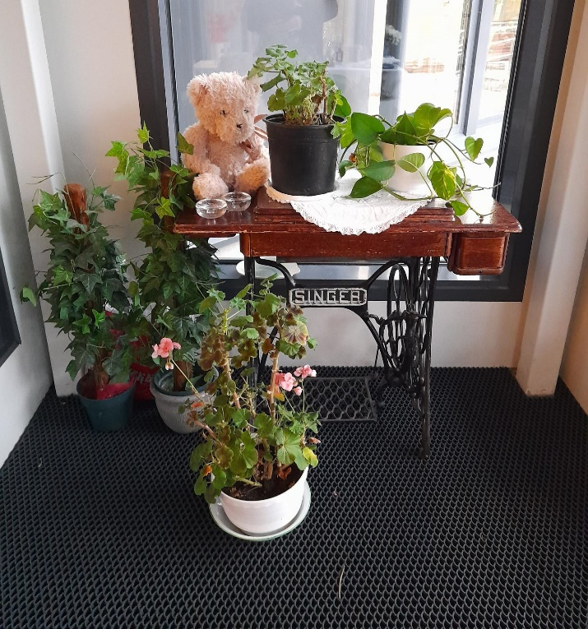

**Arvot ja toimintaperiaatteet**

Arvot liittyvät läheisesti myös työn ammattieettisiin periaatteisiin ja ohjaavat valintoja myös silloin, kun laki ei anna tarkkoja vastauksia käytännön työstä nouseviin kysymyksiin. Arvot kertovat työyhteisön tavasta tehdä työtä. Ne vaikuttavat päämäärien asettamiseen ja keinoihin saavuttaa ne.

*Kuuselan Ryhmäkodilla toimintaa ohjaavat arvot:*

* Ihmisarvon kunnioitus
* Itsemääräämisoikeus
* Asiakaslähtöisyys
* Turvallisuus ja luotettavuus

## 3 RISKIENHALLINTA

**Riskien ja epäkohtien tunnistaminen ja niiden korjaaminen**

Asiakas- ja potilasturvallisuutta vaarantavien riskien tunnistaminen on omavalvontasuunnitelman ja omavalvonnan toimeenpanon lähtökohta. Ilman epäkohtien tunnistamista ei asiakas- ja potilasturvallisuusriskejä voi ennalta ehkäistä eikä toteutuneisiin epäkohtiin puuttua suunnitelmallisesti. Omavalvonta perustuu riskienhallintaan, jossa palveluun liittyviä riskejä ja mahdollisia epäkohtien uhkia tulee arvioida monipuolisesti asiakkaan saaman palvelun näkökulmasta.

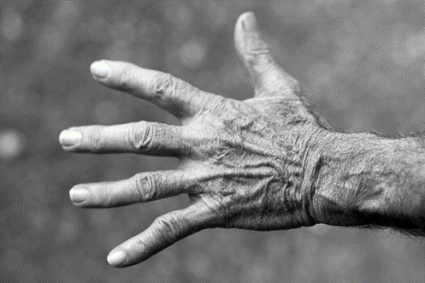

Ryhmäkodilla on avoin ja turvallinen ilmapiiri, jossa sekä henkilöstö että asiakkaat ja heidän omaisensa uskaltavat tuoda esille laatuun ja asiakasturvallisuuteen liittyviä epäkohtia. Kuuselan Ryhmäkodilla riskien arviointia tehdään vuosittain ja päivitetään tarpeen mukaan. Kartoituksen tarkoituksena on selvittää työolosuhteita, työn kuormittavuutta sekä mahdollisia vaaratilanteita. Tavoitteena on minimoida vaaratilanteet, ennaltaehkäistä tapaturmat sekä työstä johtuvien kuormitustekijöiden vähentäminen. Riskien ja vaarojen arviointi tapahtuu Laatuportissa, ja sen täyttävät yhdessä työyksikön hoitohenkilöstö ja esihenkilö.

**Riskienhallinnan järjestelmät ja menettelytavat**

Riskienhallinnassa laatua ja asiakasturvallisuutta parannetaan tunnistamalla jo ennalta ne kriittiset työvaiheet, joissa toiminnalle asetettujen vaatimusten ja tavoitteiden toteutuminen on vaarassa. Riskienhallintaan kuuluu myös suunnitelmallinen toiminta epäkohtien ja todettujen riskien poistamiseksi tai minimoimiseksi sekä toteutuneiden haittatapahtumien kirjaaminen, analysointi, raportointi ja jatkotoimien toteuttaminen. Esihenkilön vastuulla on henkilöstön riittävä perehdytys erityisesti toiminnassa asiakas- ja potilasturvallisuuteen kohdistuviin riskeihin.

Kuuselan Ryhmäkodilla on asiakkaita, joiden avustamisessa, hoitamisessa ja ohjauksessa on otettava huomioon sekä asiakasturvallisuus että työntekijöiden turvallisuus. Kuuselan Ryhmäkodilla on olemassa toimintaohjeistus väkivallan uhka –tilanteisiin. Työsuojeluilmoitukset, häirintä- ja epäasiallinen kohtelu toimintaohje sekä väkivalta- ja kriisitilanne ilmoitus.

**Riskienhallinnan työnjako**

Esihenkilön tehtävänä on huolehtia omavalvonnan ohjeistamisesta ja järjestämisestä sekä siitä, että työntekijöillä on riittävästi tietoa turvallisuusasioista. Sekä siitä, että toiminnan turvallisuuden varmistamiseen on osoitettu riittävästi voimavaroja. Esimiehellä on päävastuu myönteisen asenneympäristön luomisessa epäkohtien ja turvallisuuskysymysten käsittelylle. Riskienhallinta vaatii aktiivisia toimia koko henkilökunnalta. Työntekijät osallistuvat turvallisuustason ja -riskien arviointiin ja turvallisuutta parantavien toimenpiteiden toteuttamiseen.

Riskienhallinnan luonteeseen kuuluu, ettei työ ole koskaan valmista. Koko yksikön henkilökunnalta vaaditaan sitoutumista, kykyä oppia virheistä sekä muutoksessa elämistä, jotta turvallisten ja laadukkaiden palveluiden tarjoaminen on mahdollista.

Kuuselan Ryhmäkodilla työskennellään parityönä. Kuuselan Ryhmäkodilla on yhteensä 30 asiakaspaikkaa. Ryhmäkodilla on kolme erillistä pienkotia, jotka ovat omissa siivissään. Punasiipi, kultasiipi sekä sinisiipi. Henkilöstöä on aamuvuorossa 6, jokaisessa siivessä kaksi hoitajaa. Yövuorossa on kaksi hoitajaa.

Ryhmäkodissa on ajoittain asiakkaita, jotka voivat olla sairautensa takia tai sen edetessä haasteellisia. Mahdollisuuksien mukaan tilanteet pyritään ennakoimaan ja varautumaan. Väkivaltaisen/aggressiivisen tai käytöshäiriöisen asiakkaan kohtaamiseen annettuun ohjeistukseen perehtyminen ja sen noudattaminen on jokaisen työntekijän velvollisuus. Ryhmäkodilla on käytössä Vivago –hälytysjärjestelmä, josta kutsu lähtee viereiseen yksikköön sekä vuorossa olleiden hoitajien puhelimeen.

Henkilökunnalla on tarvittavat suojavarusteet sekä infektioiden varalle tarvittavat rokotukset. Ensiapu- sekä palo- ja pelastuskoulutuksia järjestetään säännöllisesti kolmen vuoden välein. Ohjeistus väkivaltatilanteisiin on olemassa turvallisuus- ja perehdytyskansiossa. Äkillisessä uhkaavassa tilanteessa yhteys 112.

**Riskien tunnistaminen**

Riskienhallinnan prosessissa sovitaan toimintatavoista, joilla riskit ja kriittiset työvaiheet tunnistetaan.

Kuuselan Ryhmäkodilla riskienhallinta perustuu jokaisen työntekijän havainnointiin ja käytännön työstä nouseviin riski- ja vaaratekijöihin. Jokaisen työntekijän velvollisuus on nostaa esille havaitsemiaan epäkohtia. Henkilökunta raportoi epäkohdista välittömästi esihenkilölle ja tekee tarvittavat toimenpiteet välittömästi, jotta vältytään lisävahingoilta. Tiimipalavereissa asiat käydään läpi avoimesti ja ratkaisukeskeisesti.

Ryhmäkodilla huolehditaan, että varastossa on koko ajan riittävä määrä suojautumiseen tarvittavia suojautumisvälineitä henkilökunnan käytössä. Henkilökunnalla on myös velvollisuus huolehtia asianmukaisesta henkilökohtaisesta rokotussuojasta.

Henkilökunta, asiakkaat ja omaiset voivat tuoda havaitsemiaan epäkohtia esille Laatuporttijärjestelmän kautta. Hyvinvointialueen nettisivujen kautta löytyy linkki, josta omaisen tai asiakkaan on helppo epäkohdasta tai positiivisesta havainnosta ilmoittaa.

**Riskien ja esille tulleiden epäkohtien käsitteleminen**

Haittatapahtumien ja läheltä piti -tilanteiden käsittelyyn kuuluu niiden kirjaaminen, analysointi ja raportointi. Vastuu riskienhallinnassa saadun tiedon hyödyntämisestä kehitystyössä on palvelun tuottajalla, mutta työntekijöiden vastuulla on tiedon saattaminen johdon käyttöön. Haittatapahtumien käsittelyyn kuuluu myös niistä keskustelu työntekijöiden, asiakkaan ja tarvittaessa omaisen kanssa. Jos tapahtuu vakava, korvattavia seurauksia aiheuttanut haittatapahtuma, asiakasta tai omaista informoidaan korvausten hakemisesta.

Kuuselan Ryhmäkodilla haittatapahtumat ja läheltä piti –tilanteet dokumentoidaan Laatuportti ohjelmaan ja asiakaskertomukseen, mikäli tapahtuma on kohdistunut asiakkaaseen. Tällöin tilanteesta informoidaan myös hoitavaa lääkäriä, joka antaa tarvittavat toimintaohjeet. Lisäksi informoidaan asiakkaaseen kohdistuvista tilanteista omaisia.

**Korjaavat toimenpiteet**

Laatupoikkeamien, epäkohtien ja läheltä piti -tilanteiden sekä haittatapahtumien varalle määritellään korjaavat toimenpiteet, joilla estetään tilanteen toistuminen jatkossa. Tällaisia toimenpiteitä ovat muun muassa tapahtumien syiden selvittäminen ja niihin perustuen menettelytapojen muuttaminen turvallisemmiksi.

Laatuportti ilmoituksen perusteella korjaavat toimenpiteet arvioidaan tapauskohtaisesti ja pohditaan yhdessä tiimipalavereissa, millaisiin jatkotoimenpiteisiin ryhdytään. Muutokset kirjataan tiimipalavereissa muistioon, jotka ovat kaikkien luettavissa.

## 4 OMAVALVONTASUUNNITELMAN LAATIMINEN



**Omavalvonnan suunnittelusta vastaava henkilö tai henkilöt**

Omavalvontasuunnitelma laaditaan Kuuselan Ryhmäkodilla vastaavan esihenkilön ja henkilökunnan yhteistyönä.

*Esihenkilön yhteystiedot;*

Niina Valkeejärvi

niina.valkeejarvi@hyvaks.fi

040-6639024

Pelloskuja 5, 41340 Laukaa

**Omavalvontasuunnitelman seuranta**

Kuuselan Ryhmäkodilla omavalvontasuunnitelma päivitetään tarvittaessa, kun yksikön toiminnassa tapahtuu palvelun laatuun tai asiakasturvallisuuteen liittyviä muutoksia tai vähintään kerran vuodessa. Henkilökunta osallistetaan omavalvontasuunnitelman laadintaan Learning -cafe menetelmän mukaan eli oppimiskahvila tyyliin pöytäkunnittain henkilöstö laatii ja kertoo Kuuselan Ryhmäkodin toimintatapoja annettuihin aihepiireihin.

**Omavalvontasuunnitelman julkisuus**

Ajan tasalla oleva omavalvontasuunnitelman pitää olla julkisesti nähtävänä yksikössä siten, että asiakkaat, omaiset ja omavalvonnasta kiinnostuneet voivat helposti ja ilman erillistä pyyntöä tutustua siihen.

Kuuselan Ryhmäkodilla omavalvontasuunnitelma on saatavilla sisääntulon välieteisessä sijaitsevalla pöydällä. Omavalvontasuunnitelma on luettavissa myös hyvinvointialueen nettivisuilla.

## 5 ASIAKKAAN ASEMA JA OIKEUDET

**Palvelutarpeen arviointi**

Hoidon ja palvelun tarvetta arvioidaan yhdessä asiakkaan ja tarvittaessa hänen omaisensa, läheisensä tai laillisen edustajansa kanssa. Arvioinnin lähtökohtana on henkilön oma näkemys voimavaroistaan ja niiden vahvistamisesta. Palvelutarpeen selvittämisessä huomion kohteena ovat toimintakyvyn ylläpitäminen ja edistäminen sekä kuntoutumisen mahdollisuudet. Palvelutarpeen arviointi kattaa kaikki toimintakyvyn ulottuvuudet, joita ovat fyysinen, psyykkinen, sosiaalinen ja kognitiivinen toimintakyky. Lisäksi arvioinnissa otetaan huomioon toimintakyvyn heikkenemistä ennakoivat eri ulottuvuuksiin liittyvät riskitekijät kuten terveydentilan epävakaus, heikko ravitsemustila, turvattomuus, sosiaalisten kontaktien vähyys tai kipu.

Keski-Suomen hyvinvointialueen itäisen alueen asiakasohjauksen työntekijät kartoittavat asiakkaiden palvelutarpeita ja suunnittelevat sekä organisoivat palvelut asiakkaan tarpeita vastaamaan. Tavoitteena on järjestää asiakkaalle tarkoituksenmukaiset ja oikea-aikaiset palvelut. Palveluiden myöntäminen perustuu asiakkaan kanssa tehtyyn palvelutarpeen arviointiin ja yksilölliseen suunnitelmaan, joka perustuu sosiaali- ja terveyspalveluista määrättyihin lakeihin. Arvioinnissa käytetään erilaisia toimintakyvyn/arvioinnin mittareita kuten RAI, MMSE, MNA, GDS-15.

Asiakkaan omainen ja läheinen voi asiakkaan niin halutessaan osallistua palvelutarpeen arviointiin. Lähtökohtana on kuitenkin asiakaslähtöisyys ja asiakkaan oma tahto. Omaisia, läheisiä tai laillista edunvalvojaa kuullaan yksilöllisesti myös niissä tilanteissa, joissa asiakkaan kognitiivinen toimintakyky on alentunut siten, että hän ei kykene itsenäiseen päätöksentekoon. Jos asiakas ei itse pysty päätöksentekoon, pyydetään lääkärin arvio.

**Hoito- ja palvelussuunnitelma**

Hoidon ja palvelun tarve kirjataan asiakkaan henkilökohtaiseen, päivittäistä hoitoa, palvelua tai kuntoutusta koskevaan suunnitelmaan. Suunnitelman tavoitteena on auttaa asiakasta saavuttamaan elämänlaadulleen ja kuntoutumiselle asetetut tavoitteet. Päivittäisen hoidon ja palvelun suunnitelma on asiakirja, joka täydentää asiakkaalle laadittua asiakas/palvelusuunnitelmaa ja jolla viestitään muun muassa palvelun järjestäjälle asiakkaan palvelutarpeessa tapahtuvista muutoksista. Hoito- palvelu- tai kuntoutussuunnitelman toteutuminen asiakkaan päivittäisessä hoidossa ja palvelussa riippuu ennen kaikkea työntekijöiden hyvästä perehdyttämisestä. Hoito- ja palvelusuunnitelmien päivittämiseen ja suunnitelman toteutumatta jääminen on myös asiakasturvallisuuteen liittyvä riski.

Kuuselan Ryhmäkodilla asiakkaalla on oikeus yksilölliseen asiakassuunnitelmaan, asiakkaalle laaditaan yksilöllinen hoito- ja palvelusuunnitelma, johon kirjataan laajasti asiakkaan yksilölliset voimavarat, avuntarve, kuntoutus sekä hänen elämäntilanteensa kokonaisuudessaan. Tavoitteena luoda kattava palvelukokonaisuus.

Lain 42a §:ssä on säädetty palvelu- ja hoitosuunnitelmaan kirjattavista asioista. Vanhuspalvelulain 16 §:n mukaan iäkkään henkilön näkemykset vaihtoehdoista on kirjattava suunnitelmaan. Keskeinen omavalvonnan toimeenpanossa sovittava asia on, miten varmistetaan palvelusuunnitelman toteutuminen asiakkaan päivittäisessä hoidossa/palvelussa.

Suunnitelmaa päivitetään tarpeen mukaan, asiakkaan toimintakyvyn tai palveluiden muuttuessa tai vähintään 6kk välein. Omahoitaja lähtöisyys on hoito- ja palvelusuunnitelmien laatimisen peruspilari. Omahoitajat nimetään jokaiselle asiakkaalle ja uuden asiakkaan saapuessa taloon ensimmäisen kolmen kuukauden aikana tehdään hoito- ja palvelusuunnitelma. Omahoitaja vastaa hoito- ja palvelusuunnitelman laatimisesta sekä päivittämisestä. Suunnitelman laatimiseen osallistuu asiakas, läheinen tai omainen ja omahoitaja. Hoito- ja palvelusuunnitelmaan kirjattuja asioita toteutetaan päivittäin asiakastyössä ja suunnitelman toteutumista seurataan potilastietojärjestelmään tehtävillä kirjauksilla. RAI-järjestelmää hyödynnetään asiakkaan hoito- ja palvelusuunnitelmassa toimintakyvyn arvioinnin näkökulmasta. RAI-järjestelmä on yhdenmukainen arviointijärjestelmä ja sen avulla pystymme suunnittelemaan asiakkaalle yksilöllisesti avun tarve.

**Asiakkaan kohtelu**

Asiakkaalla on oikeus saada hyvää hoitoa ja yksilöllistä, tasa-arvoista kohtelua. Kaikenlainen asiakkaan epäasiallinen tai loukkaava kohtelu on ehdottomasti kielletty. Kuuselan Ryhmäkodilla toimitaan ammattieettisten ohjeiden mukaisesti, jotta asiakkaat tulevat kuulluksi sekä ammatillisesti hyvin kohdelluksi.

Sosiaalihuoltolain § 48 ja § 49 velvoittavat sosiaalihuollon henkilökunnan ilmoittamaan viipymättä toiminnasta esihenkilölle, jos he huomaavat tehtävissään epäkohtia tai ilmeisiä epäkohdan uhkia asiakkaan sosiaalihuollon toteuttamisessa. Epäkohdalla tarkoitetaan esimerkiksi asiakkaan epäasiallista kohtaamista, asiakkaan loukkaamista sanoilla, asiakasturvallisuudessa ilmeneviä puutteita, asiakkaan kaltoin kohtelua ja toimintakulttuurista johtuvia asiakkaalle vahingollisia toimia. Kaltoin kohtelulla tarkoitetaan fyysistä, psyykkistä tai kemiallista eli lääkkeillä aiheutettua kaltoin kohtelua. Esimerkiksi asiakasta tönitään, lyödään tai uhkaillaan, käytetään hyväksi fyysisesti tai taloudellisesti, puhutellaan epäasiallisesti ja loukkaavasti tai palvelussa, asiakkaan aseman ja oikeuksien toteuttamisessa, perushoivassa ja hoidossa on vakavia puutteita.

Asiakas voi tehdä niin halutessaan muistutuksen tai kantelun saamastaan kohtelusta. Muistutuksen tai kantelun laatimisessa avustaa tarvittaessa sosiaaliasiamies tai potilasasiamies. Viranomainen on velvollinen ohjaamaan asiakasta eo. menettelyssä. Sosiaali- ja potilasasiamiesten yhteystiedot löytyvät tästä omavalvontasuunnitelmasta.

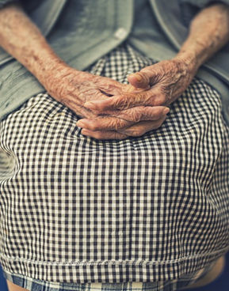

Ilmoitus voidaan tehdä salassapitosäännösten estämättä. Kuuselan Ryhmäkodilla epäkohtiin suhtaudutaan vakavasti, epäkohdat selvitetään ja tehdään tarvittavia toimia. Asia käsitellään yhdessä asiakkaan, omaisen tai läheisen kanssa erikseen sovitussa palaverissa. Mikäli epäkohtaa ei saada korjattua, on asiasta ilmoitettava aluehallintovirastolle.

**Itsemääräämisoikeuden vahvistaminen**

Itsemääräämisoikeus on jokaiselle kuuluva perusoikeus, joka muodostuu oikeudesta henkilökohtaiseen vapauteen, koskemattomuuteen ja turvallisuuteen. Siihen liittyvät läheisesti oikeudet yksityisyyteen ja yksityiselämän suojaan. Henkilökohtainen vapaus suojaa henkilön fyysisen vapauden ohella myös hänen tahdonvapauttaan ja itsemääräämisoikeuttaan. Sosiaalihuollon palveluissa henkilökunnan tehtävänä on kunnioittaa ja vahvistaa asiakkaan itsemääräämisoikeutta ja tukea hänen osallistumistaan palvelujensa suunnitteluun ja toteuttamiseen.

Kuuselan Ryhmäkodilla toimitaan asiakaslähtöisesti ja edistetään asiakkaan osallistumista. Asiakas saa päättää jokapäiväisissä toiminnoissaan esimerkiksi ottaako tummaa vai vaaleaa leipää, minkälaiset vaatteet haluavat ylleen pukea, saa nukkua pidempään aamusta jos nukuttaa, huoneen saa sisustaa omannäköiseksi ja ryhmätoimintaan osallistumisesta asiakkaan toivetta kuullaan. Asiakkaan kanssa yhteistyössä laaditaan asiakas- sekä hoito- ja palvelusuunnitelma, joka pohjautuu asiakkaan yksilölliseen tarpeen arviointiin. Suunnitelmalla varmistetaan asiakkaan itsemääräämisoikeuden toteutuminen eri palveluissa kirjaamalla asiakkaan oma tahto ja toiveet palveluiden järjestämisestä. Ryhmäkodin henkilökunta huolehtii, että asiakas tulee ymmärretyksi ja voi käyttää tarvitsemiaan kommunikoinnin keinoja ja menetelmiä. Päätökset ovat selkeitä ja yksilöllisesti perusteltuja.

Sosiaalihuollon asiakkaan hoito ja huolenpito perustuvat ensisijaisesti vapaaehtoisuuteen, ja palveluja toteutetaan lähtökohtaisesti rajoittamatta henkilön itsemääräämisoikeutta. Sosiaalihuollossa itsemääräämisoikeutta voidaan rajoittaa ainoastaan silloin, kun asiakkaan tai muiden henkilöiden terveys tai turvallisuus uhkaa vaarantua. Itsemääräämisoikeutta rajoittavista toimenpiteistä tehdään asianmukaiset kirjalliset päätökset. Rajoitustoimenpiteet on toteutettava lievimmän rajoittamisen periaatteen mukaisesti ja turvallisesti henkilön ihmisarvoa kunnioittaen. Asiakkaan hoito-, palvelu- tai kuntoutussuunnitelmaan kirjataan itsemääräämisoikeuden rajoittamisen käytännöistä ja välineistä.

Itsemääräämisoikeutta koskevista periaatteista ja käytännöistä keskustellaan sekä asiakasta hoitavan lääkärin, että omaisten ja läheisten kanssa ja ne kirjataan asiakkaan hoito- ja palvelusuunnitelmaan. Rajoittamistoimenpiteistä tehdään kirjaukset myös asiakasasiakirjoihin. Rajoittamistoimenpiteet ovat aina viimesijainen keino turvata asiakkaan arkea ja ensisijaisesti tulee aina miettiä muut vaihtoehdot, esim. hyvinvointiteknologian hyödyntäminen. Kuuselan Ryhmäkodilla rajoittamistoimenpiteistä päättää lääkäri ja rajoittamistoimenpiteet kirjataan yksikön hoito- ja palvelusuunnitelmaan sekä asiakaskertomukseen. Rajoittamistoimenpiteiden tarvetta tulee arvioida säännöllisesti ja riittävän usein. Asiakassuunnitelman teon yhteydessä nostetaan esille käytännön arkielämän asioihin liittyviä seikkoja, joilla on merkitystä yksilön itsemääräämisoikeuden näkökulmasta, mm. liikkumisen vapaus, kommunikointimenetelmät.

Kuuselan Ryhmäkodilla asiakkaan rajoittamiseen liittyviä apuvälineitä ovat mm. hygieniahaalari, haaravyö. Liikkumisen rajoittamiseen ja asiakkaiden turvallisuuden varmistamiseksi rajoittavia toimenpiteitä ovat vuoteen laitalupa. Rajoittamiseen liittyviä toimenpiteitä arvioidaan säännöllisesti, vähintään kolmen kuukauden välein ja rajoittamisen apuvälineitä käytetään vain tarvittaessa.

Haitta- ja vaaratilanteissa henkilökunta sekä asiakas tai läheinen voi ilmoittaa epäkohdista Laatuportti järjestelmään, jossa tilanteet arvioidaan ja käsitellään yksilöllisesti. Yksikön esihenkilö käsittelee tapaukset Laatuportti järjestelmässä tilannekohtaisesti. Tilanteet käydään läpi henkilökunnan kanssa vielä omissa tiimipalavereissa. Näissä pyritään aina löytämään ratkaisu, kuinka tilanteita voidaan välttää tai estää. Ratkaisukeskeisellä ja innovatiivisella työotteella.

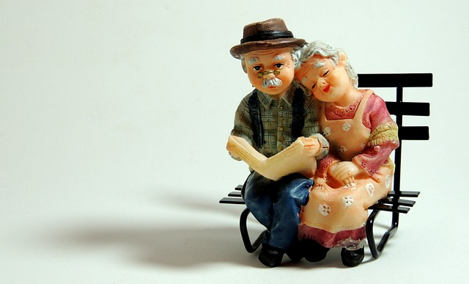

**Asiakkaiden ja omaisten osallistuminen yksikön laadun ja omavalvonnan kehittämiseen**

Eri-ikäisten asiakkaiden ja heidän perheidensä ja läheistensä huomioon ottaminen on olennainen osa palvelun sisällön, laadun, asiakasturvallisuuden ja omavalvonnan kehittämistä. Koska laatu ja hyvä hoito voivat tarkoittaa eri asioita henkilöstölle ja asiakkaalle, on systemaattisesti eritavoin kerätty palaute tärkeää saada käyttöön yksikön kehittämisessä. Asiakkaan ja omaisten osallisuus tarkoittaa heidän näkemyksensä ja toiveidensa huomioon ottamista kaikissa palveluun ja toiminnan kehittämiseen liittyvissä tilanteissa.

**Palautteen kerääminen, käsittely ja hyödyntäminen toiminnan kehittämisessä**

Kuuselan Ryhmäkodin palvelun laadusta kerätään vuosittain asiakaspalautetta. Palautetta voi antaa kyselylomakkeen muodossa, suullisesti tai myös kirjallisesti nettisivuilla. Asiakkailta saatu palaute pyritään käsittelemään mahdollisimman pian palautteen saapumisen jälkeen.

Palaute käsitellään asianosaisten kesken. Tarvittaessa asiakkaan kanssa sovitaan tapaaminen. Asiakaspalautetta saadaan ja käsitellään tiimipalavereissa sekä hoito- ja palvelusuunnitelmapalavereissa. Lisäksi palautetta voi antaa kirjallisesti tai suullisesti yksikön esihenkilölle tai Ryhmäkodin hoitohenkilökunnalle vierailun yhteydessä. Asiakkaiden palautteet pyritään huomioimaan mahdollisuuksien mukaan sekä ottamaan toiminnassa huomioon.

**Asiakkaan oikeusturva**

Sosiaalihuollon asiakkaalla on oikeus laadultaan hyvään sosiaalihuoltoon ja hyvään kohteluun ilman syrjintää. Asiakasta on kohdeltava hänen ihmisarvoaan, vakaumustaan ja yksityisyyttään kunnioittaen. Tosiasialliseen hoitoon ja palveluun liittyvät päätökset tehdään ja toteutetaan asiakkaan ollessa palvelujen piirissä. Palvelun laatuun tai saamaansa kohteluun tyytymättömällä asiakkaalla on oikeus tehdä muistutus toimintayksikön esihenkilölle. Muistutuksen voi tehdä tarvittaessa myös hänen laillinen edustajansa, omainen tai läheinen. Muistutuksen vastaanottajan on käsiteltävä asia ja annettava siihen kirjallinen, perusteltu vastaus kohtuullisessa ajassa.

*Muistutuksen vastaanottaja:*

Palveluvastaava: Niina Valkeejärvi

Palvelupäällikkö itäinen alue: Piritta Järvinen

*Sosiaaliasiamies:*

Sosiaaliasiamies neuvoo asiakkaita lain soveltamiseen liittyvissä asioissa, avustaa asiakkaita muistutusmenettelyissä, tiedottaa asiakkaan oikeuksista ja toimii asiakkaan oikeuksien edistämiseksi ja toteuttamiseksi. Seuraa asiakkaan aseman ja oikeuksien kehitystä kunnassa. Tehtäväalueeseen kuuluvat julkiset ja yksityiset sosiaalihuollon palvelut.

Eija Hiekka, puh. 044 265 1080 klo. 9-11. [sosiaaliasiamies@koske.fi](mailto:sosiaaliasiamies@koske.fi)

Käyntiosoite: Keski-Suomen sosiaalialan osaamiskeskus Matarankatu 6, B-ovi, 3-kerros. 40100 Jyväskylä.

*Potilasasiamies:*

Potilasvahinko on potilaalle terveyden- tai sairaanhoidon yhteydessä aiheutunut henkilövahinko.

Keski-Suomen hyvinvointialueen potilaiden oikeuksiin liittyvissä asioissa auttavat potilasasiamies Tuija Noronen ja potilasasiamies Päivi Puoliväli.

Potilasasiamiehen tavoittaa numerosta 014 269 2600 maanantaisin ja perjantaisin klo. 8-12 tiistaisin ja keskiviikkoisin klo. 11-15.

*Kuluttajaneuvonnan yhteystiedot:*

Kuluttajaneuvonnan puhelinnumero: 029 5053050

Maistraattien kuluttajaneuvonnan numero palvelee ma-ke klo 9.00–15.00 to-pe klo 9.00-12.00 Saat nopeimmin yhteyden neuvojaan puhelimitse. Myös sähköinen yhteydenotto on mahdollista. Voit asioida kuluttajaneuvonnan kanssa sähköisellä lomakkeella. Neuvoja vastaa sähköiseen yhteydenottoon noin viiden työpäivän kuluessa. Vastauksen saat pääsääntöisesti puhelimitse.

Kuluttajaneuvonnan tehtävänä avustaa ja sovittaa kuluttajan ja yrityksen välisiä ristiriitatilanteita kuluttajan aloitteesta, antaa kuluttajille ja yrityksille tietoa kuluttajan oikeuksista ja velvollisuuksista ja neuvoo asunto- ja kiinteistökaupan ongelmissa.

Kuluttajaneuvonnan toimipisteet sijaitsevat maistraateissa. Kuluttajaneuvonta ei käsittele valtion ja kunnan palveluita koskevia asioita.

Laissa potilaan asemasta ja oikeuksista sekä laissa sosiaalihuollon asiakkaan asemasta ja oikeuksista säädetään asiakkaan oikeudesta tehdä hoitopaikkaansa tai sosiaalihuollon toimintayksikköön muistutus hoidostaan tai kohtelustaan. Muistutus on tehtävä pääsääntöisesti kirjallisesti. Muistutukseen annetaan kohtuullisessa ajassa selkeästi perusteltu kirjallinen ratkaisu huomioiden hallintolain säädökset. Vastauksessa kiinnitetään huomiota vastauksen ymmärrettävyyteen asiakkaan kannalta. Vastauksessa käy ilmi, mihin toimenpiteisiin muistutuksen johdosta on mahdollisesti ryhdytty tai miten asia muutoin hoidetaan. Muistutusvastaukseen ei ole valitusoikeutta.

Kantelu tehdään viranomaiselle (AVI), jonka toimivaltaan kuuluu kantelun kohteena olevan viranomaisen toiminnan valvonta. Aluehallintovirasto pyytää selvityksen kunnan viranomaiselta, jonka toimintaa kantelu koskee. Kantelu ei ole muutoksenhakukeino eikä sillä voi muuttaa tai kumota hallintopäätöstä. Kanteluun vastataan aluehallintoviranomaisten antamassa määräajassa. Aluehallintoviraston kantelusta antamaan ratkaisuun ei ole valitusoikeutta. Kantelupäätös on kannanotto kantelun kohteena olleen toiminnan oikeellisuudesta ja siihen voi sisältyä hallinnollista ohjausta, kuten käsityksen ilmaiseminen, huomion kiinnittäminen ja huomautus.

Kuuselan Ryhmäkodilla muistutus otetaan välittömästi käsittelyyn ja siihen pyritään vastaamaan kohtuullisen ajan sisällä muistutuksen saapumisesta.

## 6 PALVELUN SISÄLLÖN OMAVALVONTA

**Hyvinvointia, kuntoutumista ja kasvua tukeva toiminta**

Asiakkaiden hoito- ja palvelusuunnitelmiin kirjataan tavoitteita, jotka liittyvät päivittäiseen liikkumiseen, ulkoiluun, kuntoutukseen ja kuntouttavaan toimintaan.Kuuselan Ryhmäkodilla toimintakyvyn eri osa-alueet huomioidaan yksilöllisessä hoito- ja palvelusuunnitelmassa. Toimintakyvyn osa-alueille laaditaan asiakkaan määrittelemät tavoitteet, joihin yhteistyössä asiakkaan, hänen läheistensä ja hoitohenkilökunnan kanssa mietitään keinoja ja menetelmiä saavuttaa tavoitteet. Toimintakyvyn arvioinnissa voidaan hyödyntää haastattelua ja havainnointia sekä käytössä olevia arviointimenetelmiä ja mittareita, mm. MMSE, GDS-15, MNA, RAI.

Kuuselan Ryhmäkodilla henkilökunta ulkoilee asiakkaiden kanssa asiakkaan sen hetkisen tilanteen ja mieltymyksien mukaan. Ulkoillaan joko apuvälineitä hyödyntäen tai ilman, asiakkaiden toimintakykyä edistävällä työotteella. Lisäksi Ryhmäkodilla järjestetään erilaista virikkeellistä toimintaa, jossa on joko toiminnallista tekemistä, lehtien lukemista tai vaikka musiikin kuuntelua yhdessä. Kuuselan Ryhmäkodilla on mahdollista osallistua päivittäin virikkeelliseen toimintaan, tähän tarkoitukseen on olemassa iso Yeti-näyttö, joka tarjoilee asiakkaille erilaista viihdykettä arkeen. Henkilökunta järjestää useamman kerran vuodessa myös juhlia asiakkaille, joihin omaiset/läheiset ovat tervetulleita, näissä juhlissa usein on ulkopuolinen esiintyjä tai muuta ohjelmaa järjestetty. Kuuselan Ryhmäkodilla asiakkaita osallistetaan mahdollisuuksien mukaan esimerkiksi kukkien kasteluun, istutuksien laittoon, leipomiseen sekä muihin arjen toimintoihin.

**Ravitsemus**

Ravinto ja ruokailu sekä niihin liittyvä tapakulttuuri ovat keskeinen asiakkaille tärkeä osa monia sosiaalihuollon palveluja. Ravitsemuksessa huomioidaan ruokaviraston voimassa olevat väestötason ja eri ikäryhmille annetut ravintoaineiden saanti- ja ruokasuositukset.

Ruokailun järjestämisessä on huomioitava asiakkaiden toiveiden lisäksi erityisruokavaliot (diabetes, autoimmuunisairaudet, ruoka-aineyliherkkyydet, -allergiat ja -intoleranssit) niin, että kaikki osapuolet voivat tuntea olonsa turvalliseksi. Uskontoon tai eettiseen vakaumukseen perustuvaa ruokavaliota ovat osa monikulttuurista palvelua, mikä tulee palvelussa ottaa huomioon.

Kuuselan Ryhmäkodille ruoka tuotetaan hyvinvointialueen ateriapalveluista. Ruokalistat ovat 6 viikon jaksoissa. Henkilöstö tilaa ateriat asiakkaan henkilökohtaisen tarpeen mukaisesti Aromi-tilausjärjestelmän kautta huomioiden erityisruokavaliot, ruoan rakenne ja lisäravinteet. Ruoka jaetaan ruokakärrystä jokaiseen pienkotiin, jossa henkilöstö tekee annoksen jokaiselle asiakkaalle ja ruokaillussa avustetaan tarpeen mukaan. Jos asiakas nukkuu aamulla pidempään tai yöllä nälkä yllättää on tarjolla pientä palasta ajankohdasta riippumatta. Yksilöllisesti ja tilanteen mukaan henkilökunta voi myös jättää aamupalaa/lounasta odottamaan, että asiakas herää. Yksilöllisyys ja asiakaslähtöisyys on keskeinen toiminta-ajatus Kuuselan Ryhmäkodilla. Ruokailuajat Ryhmäkodilla ovat: aamupala 7.30-9:00, lounas 11.00-12:00, päiväkahvi 13:00-14.00, päivällinen 16.00-17:00 ja iltapala 19.00- 20.00.

Hyvä ravitsemustila on merkittävässä roolissa ikäihmisen toimintakyvylle ja kotona pärjäämiselle. Asiakasta ohjataan ja tuetaan ravitsemuksessa hänen tarpeittensa mukaisesti ikäihmisten ravitsemussuositukset huomioiden. Henkilökunta huolehtii asiakkaan riittävästä ravitsemuksesta huomioiden ruokailuvälien maksimipituuden. Asiakkaalla on mahdollisuus saada ruokaa ja juomaa myös muihin aikoihin ja yöaikaan.

Ikääntyminen aiheuttaa monenlaisia fyysisiä ja psyykkisiä muutoksia, jotka vaikuttavat ikäihmisen ravitsemustilaan sekä siitä huolehtimiseen. Ruokahalu voi heikentyä erilaisten sairauksien vuoksi, mm. muistisairaudet voivat aiheuttaa näläntunteen katoamisen tai ihminen ei yksinkertaisesti muista ruokailla. Maku- ja hajuaisti muuttuvat ikääntymisen myötä ja fyysinen toimintakyky vaikuttaa kykyyn hankkia tai valmis-taa aterioita. Suun ja hampaiden kunnolla voi olla vaikutusta ruuan koostumukseen. Ruokavalio voi muuttua niin yksipuolisiksi, että se vaikuttaa vahingollisesti ikäihmisen terveydentilaan.

Henkilökunnan on tärkeää pystyä tunnistamaan asiakkaan yksilölliset ravitsemukselliset tarpeet ja pyrkiä tukemaan ikäihmisten kokonaisvaltaista hyvää ravitsemustilaa. Kokonaisvaltainen ikäihmisen ravitsemustilan huomiointi edellyttää henkilökunnalta kattavaa tietämystä ravitsemuksesta. Henkilökunnan on kyettävä ohjaamaan ja tukemaan asiakkaita ateriointiin ja ravitsemukseen liittyen sekä kyettävä antamaan käytännön opastusta ruokailuun liittyvissä valinnoissa terveydelliset seikat huomioon ottaen.

Riittävää ravinnon ja nesteiden saantia seurataan henkilökunnan toimesta päivittäin ruokailujen seurannalla. Ravitsemustilaa seurataan säännöllisillä painon seurannalla (BMI-indeksi), MNA-arvioinnilla, tarvittaessa pitämällä nestelistaa sekä toimintakykyä seuraamalla.

**Hygieniakäytännöt**

Yksikön hygieniatasolle asetetut laadulliset tavoitteet ja sen toteutumiseksi laaditut toimintaohjeet sekä asiakkaiden yksilölliset hoito- ja palvelusuunnitelmat asettavat omavalvonnan tavoitteet, joihin kuuluvat asiakkaiden henkilökohtaisesta hygieniasta huolehtimisen lisäksi infektioiden ja muiden tarttuvien sairauksien leviämisen estäminen.

Yksikön siivous ja pyykkihuolto ovat tärkeä osa-alue yleisen hygieniatason ja infektioiden leviämisen torjumisessa. THL on julkaissut ohjeen infektioiden torjunnasta pitkäaikaishoidossa ja -hoivassa (Ohje 2/2020).

Kuuselan Ryhmäkodilla toteutetaan hyvää aseptiikkaa ja käsihygieniaa, jolla pyritään ehkäisemään mikrobien leviämistä. Henkilökunta ohjaa asiakkaita hyvään päivittäishygieniaan. Lisäksi työntekijöillä on suoritettuna hygieniapassi. Kuuselan Ryhmäkodilla on ajantasainen hygieniakansio, josta löytyy toimintaohjeet sekä normaalin ajan hygienia toimintaan, että poikkeusajan tilanteisiin. Kansiota myös päivitetään tarpeen tullen. Epidemiatilanteissa noudatamme Keski-Suomen hyvinvointialueen hygieniasuosituksia ja pandemia käytäntöjä. Kuusela Ryhmäkodilla noudatetaan Covid-19 ohjeistuksia ja omaisia on myös ohjeistettu Covid-19 suojaukseen. Kuuselan Ryhmäkodilla on toimintaohjeet eristyskäytäntöihin sekä varastossa koko ajan saatavilla suojautumisvälineitä, joilla voidaan ennaltaehkäistä tartuntojen leviäminen. Henkilökohtaiset päivittäiset toiminnot, peseytyminen, pukeutuminen ja hygienia kaikkine osa-alueineen huomioidaan laadittaessa yksilöllistä asiakassuunnitelmaa. Yksiköiden suorittamassa omavalvonnassa huomioidaan ohjeistukset hygieniakäytännöissä.

Yleisten tilojen siivouksesta Kuuselan Ryhmäkodilla vastaa ISS siivouspalvelut. Siivousvälineet, pesuaineet, paperit, käsi wc-talous ym. hankitaan keskusvarastolta. Jätehuolto toimii kunnan sääntöjen mukaisesti. Asiakkaiden liinavaatteet pestään Sakupen pesulassa. Pesulasta tilattavien tuotteiden osalta tehdään tilaus kolme kertaa viikossa. Asiakkaiden omat vaatteet pestään Kuuselassa tekstiilipalveluiden työntekijän toimesta. Puhtaanapidon ja pyykkihuollon toteutus käydään läpi perehdytysjaksolla.

**Terveyden- ja sairaanhoito**

Yksilöllisessä hoito- ja palvelusuunnitelmassa huomioidaan fyysisen ja psyykkisen toimintakyvyn ylläpitäminen ja parantaminen, asiakkaan terveyttä seurataan ja arvioidaan osana palvelusuunnitelmien tarkistamista. Kuuselan Ryhmäkodilla tehdään asiakkaista RAI-arviointeja, joilla seurataan ja arvioidaan asiakkaan toimintakykyä säännöllisesti.

Palvelujen yhdenmukaisen toteutumisen varmistamiseksi on yksikölle laadittava toimintaohjeet asiakkaiden suun terveydenhoidon sekä kiireettömän ja kiireellisen sairaanhoidon järjestämisestä. Toimintayksiköllä on oltava ohje myös äkillisen kuolemantapauksen varalta. Asiakkaat kuuluvat julkisen terveydenhuollon piiriin. Yksilöllistä hoito- ja palvelusuunnitelmaa laadittaessa huomioidaan terveydentilan seurannasta ja sairauksien hoidosta (hammashoito, terveystarkastukset). Laukaan hammashoitolasta saa tarvittaessa apua asiakkaiden suun- ja hampaiden hoitoon liittyvissä asioissa.

Asiakkaiden terveyden- ja sairaanhoidosta vastaa hoitajat yhteistyössä Laukaan seututerveyskeskuksen lääkärin kanssa. Kiireettömästä sairaanhoidosta vastaa Laukaan kunnan seututerveyskeskus, josta lääkäri käy Kuusela Ryhmäkodilla kerran viikossa. Päivittäin, terveyskeskuksen auki ollessa, voi konsultoida lääkäriä puhelimitse tai Lifecare -asiakastietojärjestelmän kautta viestillä. Kuuselan Ryhmäkodilla noudatetaan vanhuspalvelu-lakia ja asiakas pyritään hoitamaan mahdollisimman pitkään palvelutalossa.

*Kuolemantapauksessa Kuuselan Ryhmäkodilla:*

Kuolemasta ilmoitetaan asiakkaan omalle (soteaseman) lääkärille tai päivystysaikana soteaseman päivystävälle lääkärille tai Novan päivystyksen puhelinlääkärille puh. 014-269 3651.

Kuolemantapauksesta soitetaan 112 vain, jos epäillään tuoretta tapaturmaa, itsemurhaa tai väkivallan tekoa. Vainajaan ei saa koskea ennen kuin poliisi antaa toimintaohjeet.

Omaisille ilmoitetaan aina asiakkaan voinnin muutoksista. Asiakkaan kuolemasta ilmoitetaan mahdollisimman pian lähiomaiselle/yhteyshenkilölle, elleivät he ole läsnä kuolinhetkellä. Jo saattohoitovaiheessa on omaisten kanssa hyvä sopia kuoleman ilmoittamismenettely. Lähiomainen ilmoittaa kuolemasta muille omaisille. Ilmoittamisen yhteydessä omaisille kerrotaan menettelystä kuoleman jälkeen ja heille annetaan mahdollisuus hyvästellä vainaja rauhassa.

Polkuintrasta löytyvät tarkemmat kirjalliset ohjeet.

**Lääkehoito**

Kuuselan Ryhmäkodilla lääkehoito perustuu yksikkökohtaiseen lääkehoitosuunnitelmaan, jota päivitetään säännöllisesti. Lääkehoitosuunnitelma on osa henkilöstön perehdyttämistä. Kuuselan Ryhmäkodilla esihenkilö yhdessä vastaavan sairaanhoitajan kanssa vastaa lääkehoitosuunnitelman toteuttamisesta ja sen päivittämisestä. Hoitokotilääkäri kuittaa allekirjoituksellaan hyväksyy ja vastaa yksikön lääkehoitosuunnitelmasta ja lääkehoidon toteuttamisesta. Turvalliseen lääkehoidon toteuttamiseen sisältyy henkilönkunnan osaamisen varmistaminen ja kouluttaminen.

Yksikön sairaanhoitajat varmistavat, että lääkekaapit ovat asianmukaisessa kunnossa ja kaapeissa ei ole vanhentuneita tai muuten tarpeettomia lääkkeitä. He toimivat myös tiedottajana ja opastaa tarvittaessa muita hoitajia ja hoitotyöhön osallistuvia. Jokaisella pitkäaikaisasiakkaalla on sopimus apteekissa, josta hoitajat tilaavat lääkkeet tarpeen mukaan. Suurimmalla osalla asiakkaista on käytössää annosjakelu ja joillakin lääkedosetti, johon lääkkeet jaetaan viikoksi kerrallaan. Lyhytaikaisilla asiakkailla on oma lääkedosetti mukanaan jaksoilla ja omainen/läheinen huolehtii, että lääkkeitä on riittävästi.

**Monialainen yhteistyö**

Sosiaalihuollon asiakas saattaa tarvita useita palveluja yhtäaikaisesti ja iäkkäiden asiakkaiden siirtymät palvelusta toiseen ovat osoittautuneet erityisen riskialttiiksi. Jotta palvelukokonaisuudesta muodostuisi asiakkaan kannalta toimiva ja hänen tarpeitaan vastaava, vaaditaan palvelunantajien välistä yhteistyötä, jossa erityisen tärkeää on tiedonkulku eri toimijoiden välillä.

Sosiaalihuoltolain (1301/2014) 41 §:ssä säädetään monialaisesta yhteistyöstä asiakkaan tarpeenmukaisen palvelukokonaisuuden järjestämiseksi. Yhteistyö ja tiedonkulku asiakkaan palvelukokonaisuuteen kuuluvien muiden sosiaali- ja terveydenhuollon palvelunantajien ja eri hallinnonalojen kanssa on järjestetty Lifecare-asiakastietojärjestelmän välityksellä. Järjestelmän piiriin kuuluvien yksiköiden välillä asiakkaan potilastiedot kulkevat. Tiedonkulkua ja yhteistyötä toteutetaan myös puhelimitse. Järjestelmään tehdään tarvittavat uloskirjaukset asiakkaan siirtyessä Kuuselan Ryhmäkodilta toiseen yksikköön. Covid -19 epidemian mukanaan tuomat yhteistyön haasteet huomioidaan kokonaisuutena infektiolääkärin ohjeistuksen mukaan.

## 7 ASIAKASTURVALLISUUS

**Yhteistyö turvallisuudesta vastaavien viranomaisten ja toimijoiden kanssa**

Sosiaalihuollon omavalvonta koskee asiakasturvallisuuden osalta sosiaalihuollon lainsäädännöstä tulevia velvoitteita. Palo- ja pelastusturvallisuudesta sekä asumisterveyden turvallisuudesta vastaavat eri viranomaiset kunkin alan oman lainsäädännön perusteella. Asiakasturvallisuuden edistäminen edellyttää kuitenkin yhteistyötä muiden turvallisuudesta vastaavien viranomaisten ja toimijoiden kanssa. Palo- ja pelastusviranomaiset asettavat omat velvoitteensa edellyttämällä mm. poistumisturvallisuussuunnitelman ja ilmoitusvelvollisuus palo- ja muista onnettomuusriskeistä pelastusviranomaisille. Asiakasturvallisuutta varmistaa omalta osaltaan myös holhoustoimilain mukainen ilmoitusvelvollisuus maistraatille edunvalvonnan tarpeessa olevasta henkilöstä sekä vanhuspalvelulain mukainen velvollisuus ilmoittaa iäkkäästä henkilöstä, joka on ilmeisen kykenemätön huolehtimaan itsestään. Järjestöissä kehitetään valmiuksia myös iäkkäiden henkilöiden kaltoinkohtelun kohtaamiseen ja ehkäisemiseen.

Asiakasturvallisuutta vaarantavista riskitekijöistä on työntekijän välittömästi ryhdyttävä tarvittaviin toimiin epäkohdan poistamiseksi omalta osin. Toimintakäytännöissä olevissa epäkohdissa tulee ottaa yhteys esihenkilöön, jotta toimintaohjeita voidaan tarkistaa. Asiakaskohtaisissa suunnitelmissa sovitaan ja kirjataan myös ne riskit, joita asiakas on itse valmis ottamaan osana itsemääräämisoikeuden toteutumista.

Kuuselan Ryhmäkodille on laadittu yksikkökohtainen turvallisuussuunnitelma; poistumisturvallisuussuunnitelma ja pelastussuunnitelma. Palo- ja pelastusviranomaiset ovat tarkastaneet ja hyväksyneet suunnitelmat, joita päivitetään yhteistyössä vuosittain. Lisäksi järjestetään palo- ja pelastautumisharjoituksia sekä alkusammutus koulutusta henkilöstölle. Henkilöstön ensiaputaitoja pidetään yllä ja yksikön esihenkilö vastaa henkilöstön kouluttautumisesta yhdessä henkilöstön kanssa.

Työtehtävien ajantasaiset tehtäväkuvaukset ovat työntekijöiden tiedossa ja käytössä sekä niitä päivitetään tarvittaessa. Tehtävänkuvaukset ohjaavat työntekijöiden toimintaa ja vastuuta. Palvelutoiminnassa noudatetaan sitä koskevaa lainsäädäntöä ja toiminnasta on olemassa palvelukuvaukset, jotka on jalkautettu käytäntöön. Henkilöstön perehdytys sisältää päivitetyt koulutus- ja perehdytyssuunnitelmat, turvallisuuskävelyn, lääkehoidonsuunnitelman, apuvälineiden ja laitteen käyttöön opastuksen ja perehdytyksen. Kuuselan Ryhmäkodilla on nimetty kaksi laitevastaavaa sekä yksi perehdytysvastaava. Uuden työntekijän perehdytyksestä vastaa kuitenkin koko henkilöstö. Turvallisuuskävelyistä vastaa yksikön esihenkilö.

**Henkilöstö**

**Hoito- ja hoivahenkilöstön määrä, rakenne ja riittävyys sekä sijaisten käytön periaatteet**

Henkilöstösuunnittelussa otetaan huomioon toimintaan sovellettava lainsäädäntö, kuten sosiaalihuollon ammattihenkilöistä annettu laki, joka tuli voimaan 1.3.2016. Henkilöstömäärä riippuu asiakkaiden avun tarpeesta, määrästä ja toimintaympäristöstä. Sosiaalipalveluja tuottavissa yksiköissä huomioidaan erityisesti henkilöstön riittävä sosiaalihuollon ammatillinen osaaminen.

*Kuuselan Ryhmäkodilla työskentelee vakituisesti;*

Palveluvastaava

Vastaava Sairaanhoitaja 1

Sairaanhoitajia 3

Lähihoitajia 17

**Henkilöstön rekrytoinnin periaatteet**

Henkilöstön rekrytointia ohjaavat työlainsäädäntö ja työehtosopimukset, joissa määritellään sekä työntekijöiden että työnantajien oikeudet ja velvollisuudet. Rekrytointitilanteessa työnantajan tulee tarkistaa hakijaa koskevat rekisteritiedot sosiaalihuollon ammattihenkilöiden keskusrekisteristä (Suosikki). Tämän lisäksi yksiköllä voi olla omia henkilöstön rakenteeseen ja osaamiseen liittyviä rekrytointiperiaatteita, joista avoin tiedottaminen on tärkeää niin työn hakijoille kuin työyhteisön työntekijöille.

Esihenkilö huolehtii siitä, että henkilöstöä on riittävästi ja henkilöstön on mahdollista pitää tarvittavat tauot ja työajat pysyvät kohtuullisena sekä työehtosopimusten mukaisena. Työvuorosuunnittelussa huomioidaan riittävä henkilöstömäärä ja turvataan osaaminen eri työvuoroissa. Työtehtävät suunnitellaan yksikkökohtaisesti henkilöstön ja esihenkilön yhteistyönä, huomioiden työajan tehokas käyttö. Esihenkilö takaa työntekijöiden riittävyyden ja apuna voidaan käyttää työnkiertoa sekä vuosittain käytäviä työhyvinvointikeskusteluja. Kuuselan Ryhmäkodilla mahdollistetaan työntekijöille myös osa-aikainen työaika, työntekijän voimavarat ja halukkuus huomioon ottaen. Äkillisiin poissaoloihin hyödynnetään hyvinvointialueen omaa varahenkilö järjestelmää.

Vakituisten toimien täyttämisessä huomioidaan osaamisen tarve ja lain edellyttämät pätevyysvaatimukset, rikosrekisteriote tarvittaessa, jotka tarkistetaan ennen viran toimen/viranhoitajan vahvistamista. Pitkäaikaiset sijaisuudet sovitaan erikseen esihenkilön kanssa. Henkilöstömäärää tarkastellaan kokonaisuutena ja tarvittaessa henkilöstöä siirretään yksiköstä toiseen.

Kuuselan Ryhmäkodilla esihenkilö vastaa vakituisen henkilökunnan rekrytoinnista. Tarvittavat lyhyet sijaiset esihenkilö järjestää paikalla ollessaan, muina aikoina työyhteisö vastaa sijaisjärjestelyistä itse annetun ohjeistuksen mukaisesti.

Rekrytoinnissa käytetään apuna rekrytointitiimiä ja hakuilmoitukset julkaistaan Kuntarekry- järjestelmässä. Kuntarekryssä on käytettävissä myös sijaisrekisteri määräaikaisiin tarpeisiin. Työntekijöiltä vaaditaan sosiaali- ja terveysalan koulutus. Soveltuvuus ja pätevyys alalle tarkistetaan työhaastattelun yhteydessä.

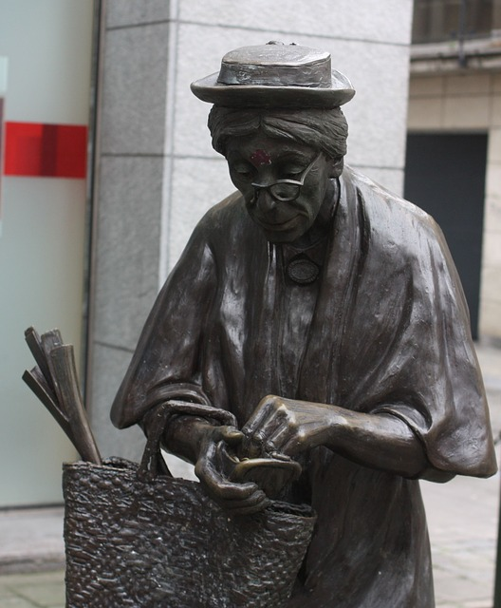

Tuki- ja avustavissa työtehtävissä työskentelevä henkilöstö

Kuuselan Ryhmäkodilla työskentelee yksi laitoshuoltaja avustavissa tehtävissä. Tehtävänkuvaan kuuluvat avustavat tehtävät, keittiötyö ja pyykkihuolto. Työtä tehdään 7 päivänä viikossa. Tukipalveluista vähintään yksi laitoshuoltaja on viikon jokaisena päivänä töissä.

**Kuvaus henkilöstön perehdyttämisestä ja täydennyskoulutuksesta**

Kuuselan Ryhmäkodin hoito- ja hoivahenkilöstö perehdytetään asiakastyöhön, asiakastietojen käsittelyyn ja tietosuojaan sekä omavalvonnan toteuttamiseen. Sama koskee myös yksikössä työskenteleviä opiskelijoita ja pitkään töistä poissaolleita. Johtamisen ja koulutuksen merkitys korostuu, kun työyhteisö omaksuu uudenlaista toimintakulttuuria ja suhtautumista asiakkaisiin ja työhön mm. itsemääräämisoikeuden tukemisessa tai omavalvonnassa. Sosiaalihuollon ammattihenkilölaissa säädetään työntekijöiden velvollisuudesta ylläpitää ammatillista osaamistaan ja työnantajien velvollisuudesta mahdollistaa työntekijöiden täydennyskouluttautuminen. Erityisen tärkeä täydennyskoulutuksen osa-alue on henkilökunnan lääkehoito-osaamisen varmistaminen.

Esihenkilö ja henkilöstö yhdessä vastaavat uuden työntekijän ja opiskelijan perehdyttämisestä. Apuna perehtymisessä käytetään perehdytyskansiota ja perehdyttämiskaavaketta. Perehdyttäjä ja perehtyjä kuittaavat kaavakkeeseen allekirjoituksellaan läpikäydyt asiat. Tietosuojaan ja asiakastietojen käsittelyyn liittyen uuden työntekijän ja opiskelijan on suoritettava verkkotentti ja tutustuttava tietosuojamateriaaliin. Käytännön työhön perehdytään parityöskentelyn avulla.

Kuuselan Ryhmäkodilla osallistutaan sisäisiin ja ulkoisiin täydennyskoulutuksiin joko paikan päällä tai etänä Teams-yhteydellä. Tietosuoja/tietoturva verkkokurssi suoritetaan Duodecimin oppiportissa 3-v. välein. Suoritetuista kursseista toimitetaan todistukset esihenkilölle. Ryhmäkodin henkilökunta on suorittanut asiakastietojen käsittelyn ja tietosuojan verkkokurssin Kanta.fi –sivustolla. Työnantaja järjestää täydennyskoulutusta työntekijälle vähintään 3 päivää vuodessa.

**Henkilökunnan ilmoitusvelvollisuus**

Sosiaalihuoltolaissa (1301/2014) säädetään työntekijän velvollisuudesta (48–49 §) tehdä ilmoitus havaitsemastaan epäkohdasta tai epäkohdan uhasta, joka liittyy asiakkaan sosiaalihuollon toteuttamiseen. Ilmoitusvelvollisuuden toteuttamisesta on laadittava toimintayksikölle ohjeet, jotka ovat osa omavalvontasuunnitelmaa. Laissa korostetaan, ettei ilmoituksen tehneeseen henkilöön saa kohdistaa kielteisiä vastatoimia ilmoituksen seurauksena.

Ilmoituksen vastaanottaneen tulee käynnistää toimet epäkohdan tai sen uhan poistamiseksi ja ellei niin tehdä, ilmoituksen tekijän on ilmoitettava asiasta aluehallintovirastolle. Yksikön omavalvonnassa on määritelty, miten riskienhallinnan prosessissa epäkohtiin liittyvät korjaavat toimenpiteet toteutetaan. Jos epäkohta on sellainen, että se on korjattavissa yksikön omavalvonnan menettelyssä, se otetaan välittömästi siellä työn alle. Jos epäkohta on sellainen, että se vaatii järjestämisvastuussa olevan tahon toimenpiteitä, siirretään vastuu korjaavista toimenpiteistä toimivaltaiselle taholle.

Miten henkilökunnan velvollisuus tehdä ilmoitus asiakkaan palveluun liittyvistä epäkohdista tai niiden uhista on järjestetty ja miten epäkohtailmoitukset käsitellään sekä tiedot siitä, miten korjaavat toimenpiteet toteutetaan yksikön omavalvonnassa (katso luku 3 Riskienhallinta).

**Toimitilat**

Omavalvontasuunnitelmaan laaditaan kuvaus toiminnassa käytettävistä tiloista ja niiden käytön periaatteista. Suunnitelmassa kuvataan muun muassa asiakkaiden sijoittamiseen liittyvät käytännöt: esimerkiksi miten asiakkaat sijoitetaan huoneisiin tai miten varmistetaan heidän yksityisyyden suojan toteutuminen. Suunnitelmasta käy myös ilmi, miten asiakkaiden omaisten vierailut tai mahdolliset yöpymiset voidaan järjestää.

Kuuselan Ryhmäkoti muodostuu kolmesta pienkodista; Punasiipi, Sinisiipi ja Kultasiipi. Jokaisessa pienkodissa on 10 asiakashuonetta, joista yhdessä on mahdollisuus pariskunnan asua sekä yksi yhteinen tila, jossa sijaitsee myös keittiö. Tässä tilassa asiakkaat ruokailevat ja viettävät yhteistä aikaa sekä viriketuokioita. Lisäksi asiakkaiden yhteiskäytössä on sauna ja pesutilat. Etuoven läheisyydessä sekä takapihalla on aidattu omapiha, jossa asiakas voi ulkoilla ja viettää aikaa.

Asiakashuoneet sisustetaan Kuuselan Ryhmäkodilla oman maun mukaan, kuitenkin niin, että huoneet ovat esteettömiä ja huoneissa mahdutaan toimimaan mahdollisien apuvälineiden kanssa. Huoneista löytyvät oma wc sekä suihku, huoneet ovat henkilökohtaisia ja yksityisyyttä kunnioitetaan.

**Teknologiset ratkaisut**

Henkilökunnan ja asiakkaiden turvallisuudesta huolehditaan erilaisilla kulunvalvontakameroilla sekä hälytys- ja kutsulaitteilla.

Kuluttajaturvallisuuslain (920/2011) 7 §:n 13 kohdassa säädetään turvapuhelin- tai muun vastaavan palveluntuottajan velvollisuudesta laatia turvallisuusasiakirja, joka sisältää suunnitelman vaarojen tunnistamiseksi ja riskien hallitsemiseksi. Turvallisuusasiakirja voidaan pykälän 2 momentin mukaan korvata tässä omavalvontasuunnitelmassa huomioon otetuilla asioilla.

Kuuselan Ryhmäkodilla on käytössä Vivago –hälytysjärjestelmä, jolla asiakas voi kutsua hoitajan paikalle. Kutsunappi toimii niin, että asiakas painaa rannekkeesta painiketta, josta lähtee hoitajakutsuhälytys yksikön hoitajien puhelimeen. Kutsuun vastataan välittömästi kutsun tultua. Hoitajilla on käytössä myös vartijalle menevä kutsu, jota käytetään yöaikaan, jotta henkilöturvallisuus sekä työntekijällä että asiakkailla säilyy. Kuuselan Ryhmäkodilla on sähköinen kulunvalvonta, tämän avulla pystymme selvittämään esimerkiksi palo- ja pelastustilanteessa, ketä henkilöitä on paikalla rakennuksessa. Myös ovista kulku tapahtuu Esmikko-järjestelmän avulla. Ryhmäkodilla Vivago -hälytysjärjestelmän vastuuhenkilönä toimii yksi hoitaja.

**Terveydenhuollon laitteet ja tarvikkeet**

Terveydenhuollon laitteiden ja tarvikkeita koskeva ohjaus ja valvonta siirtyi Valviralta vuoden 2020 alussa Fimealle. Terveydenhuollon laitteiden käyttöön, huoltoon ja käytön ohjaukseen sosiaalihuollon yksiköissä merkittäviä turvallisuusriskejä, joiden ennaltaehkäiseminen on omavalvonnassa huomioon otettava asia.

Sosiaalihuollon yksiköissä käytetään paljon erilaisia terveydenhuollon laitteiksi ja tarvikkeiksi luokiteltuja välineitä ja hoitotarvikkeita, joihin liittyvistä käytännöistä säädetään terveydenhuollon laitteista ja tarvikkeista annetussa laissa (629/2010). Terveydenhuollon laitteella tarkoitetaan instrumenttia, laitteistoa, välinettä, ohjelmistoa, materiaalia tai muuta yksinään tai yhdistelmänä käytettävää laitetta tai tarviketta, jonka valmistaja on tarkoittanut muun muassa sairauden tai vamman diagnosointiin, ehkäisyyn, tarkkailuun, hoitoon, lievitykseen tai anatomian tai fysiologisen toiminnon tutkimukseen tai korvaamiseen. Hoitoon käytettäviä laitteita ovat mm. pyörätuolit, rollaattorit, sairaalasängyt, nostolaitteet, verensokeri-, kuume- ja verenpainemittarit, kuulolaitteet, haavasidokset ym. vastaavat.

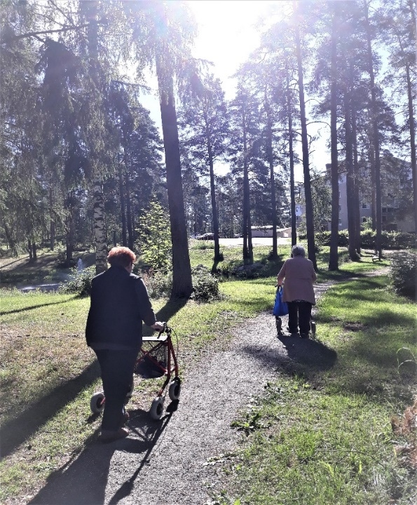

Terveydenhuollon ammattimaista käyttäjää koskevat velvoitteet on määritelty laissa (24–26 §). Organisaation on nimettävä vastuuhenkilö, joka vastaa siitä, että yksikössä noudatetaan terveydenhuollon laitteista ja tarvikkeista annettua lakia ja sen nojalla annettuja säädöksiä. Kuuselan Ryhmäkodilla on nimetty kaksi laitevastaavaa, jotka kouluttautuvat ja kouluttavat sitten muuta henkilöstöä, yksikössä käytettyjen laitteiden käyttöön.

## 8 ASIAKAS- JA POTILASTIETOJEN KÄSITTELY JA KIRJAAMINEN

Henkilötiedolla tarkoitetaan kaikkia tunnistettuun tai tunnistettavissa olevaan luonnolliseen henkilöön liittyviä tietoja. Sosiaalihuollossa asiakas- ja potilastiedot ovat arkaluonteisia, salassa pidettäviä henkilötietoja. Terveyttä koskevat tiedot kuuluvat erityisiin henkilötietoryhmiin ja niiden käsittely on mahdollista vain tietyin edellytyksin. Hyvältä tietojen käsittelyltä edellytetään, että se on suunniteltua koko käsittelyn ajalta asiakastyön kirjaamisesta alkaen arkistointiin ja tietojen hävittämiseen saakka. Käytännössä sosiaalihuollon toiminnassa asiakasta koskevien henkilötietojen käsittelyssä muodostuu lainsäädännössä tarkoitettu henkilörekisteri. Henkilötietojen käsittelyyn sovelletaan EU:n yleistä tietosuoja-asetusta (EU) 2016/679. Tämän lisäksi on käytössä kansallinen tietosuojalaki (1050/2018), joka täydentää ja täsmentää tietosuoja-asetusta. Henkilötietojen käsittelyyn vaikuttaa myös toimialakohtainen lainsäädäntö. Tietosuoja-asetuksessa säädetään myös henkilötietojen käsittelyn keskeisistä periaatteista.

Terveyden ja hyvinvoinnin laitos (THL) on antanut sosiaali- ja terveydenhuollon yksiköille viranomaismääräyksen (2/2015) sosiaali- ja terveydenhuollon asiakastietojen sähköisestä käsittelystä annetun lain 19h §:ssä säädetystä tietojärjestelmien käytölle asetettujen vaatimusten omavalvonnasta. Tietojärjestelmien omavalvontasuunnitelma on erillinen asiakirja, jota ei ole säädetty julkisesti nähtävänä pidettäväksi, mutta on osa yksikön omavalvonnan kokonaisuutta.

**Asiakastyön kirjaaminen**

Asiakastyön kirjaaminen on jokaisen ammattilaisen vastuulla. Kirjaamisvelvoite alkaa, kun sosiaalihuollon viranomainen on saanut tiedon henkilön mahdollisesta sosiaalihuollon tarpeesta tai kun yksityinen palveluntuottaja alkaa toteuttaa sosiaalipalvelua sopimuksen perusteella. Kirjaamisvelvoitteesta on säädetty laissa sosiaalihuollon asiakasasiakirjoista (254/2015) 4 §:ssä. Yksittäisen asiakkaan asiakastietojen kirjaaminen on jokaisen ammattihenkilön vastuulla ja edellyttää ammatillista harkintaa siitä, mitkä tiedot kussakin tapauksessa ovat olennaisia ja riittäviä. Jatkossa kirjaamista ohjataan yhä vahvemmin asiakirjarakenteiden avulla, joista THL tulee vuoden 2020 aikana antamaan asiaa koskevan määräyksen. Lain 3 luvussa säädetään asiakasasiakirjoihin kirjattavista perustiedoista.

*Työntekijän perehdytys asiakastyön kirjaamiseen*

Kuuselan Ryhmäkodilla on käytössä Lifecare-asiakastietojärjestelmä. Perehdytyksessä käydään uusien työntekijöiden ja opiskelijoiden kanssa läpi kirjaamiseen ja lifecaren käyttöön liittyviä asioita, työntekijä saa omat henkilökohtaiset tunnukset, joilla kirjaaminen järjestelmään onnistuu. Jokaisen työntekijän velvollisuuksiin kuuluu ohjata ja opastaa uutta työntekijää. Ryhmäkodilla kirjataan asiakkaan asiakastietoihin havaintoja asiakkaan voinnista. Kirjaamiset toteutetaan joka vuorossa.

Kuuselan Ryhmäkodin henkilöstöä sitoo salassapitovelvollisuus ja kaikkien tulee perehtyä tietosuoja-asioihin. Tietosuojamateriaali löytyy perehdytyskansiosta. Tietosuojaa oma-valvontasuunnitelman avulla ylläpidetään ja kehitetään organisaation tietoturvaa ja tietosuojaa. Yksikössä varmistetaan, että henkilöstö osaa ja noudattaa tietoturvaan liittyviä menettelytapoja asiakastietojen käsittelyssä. Toimintayksikössä noudatetaan voimassa olevia säädöksiä ja tietosuojaohjeita. Henkilöstö noudattaa lakia ja suorittaa tietosuojakoulutukset. Koulutusten suorittaminen ja tietosuoja-asioihin perehtyminen vaaditaan myös opiskelijoilta.

**Tietosuojavastaavan nimi ja yhteystiedot**

Tietosuojavastaava: Latikka Irma

p. 0400147217

irma.latikka@hyvaks.fi

## 9 YHTEENVETO KEHITTÄMISSUUNNITELMASTA

Kuuselan Ryhmäkodin toimintaa arvioidaan ja kehitetään tarpeen mukaan. Palautetta saadaan ja otetaan vastaan sekä hyödynnetään toiminnan kehittämiseen. Toimintaa kehitetään jatkuvasti asiakaslähtöisesti.

Omahoitajuus

Perehdytys

## 10 OMAVALVONTASUUNNITELMAN SEURANTA

**Omavalvontasuunnitelman hyväksyy ja vahvistaa toimintayksikön vastaava johtaja.**

Paikka ja päiväys

Allekirjoitus